บทที่ 3
การออกแบบและพัฒนา
  - บทนำ
ในส่วนของการออกแบบและพัฒนานั้นจะต้องมีการพิจารณาถึงองค์ประกอบต่างๆ ที่จะนำมารวมและสร้างเป็นระบบขึ้น เพื่อให้ทำงานได้ตามเป้าหมายที่วางไว้ โดยในส่วนต่างๆ นั้นได้มีการพิจารณาอย่างเหมาะสม
นอกจากนั้นสิ่งสำคัญที่จะต้องนำมาพิจารณาคือ ความปลอดภัยของระบบ ทั้งนี้ระบบที่สร้างขึ้นจะต้องมีความปลอดภัยในตัวเองในระดับหนึ่ง ดังนั้นการออกแบบจึงต้องมีความรัดกุมและรอบคอบมากที่สุด โดยรายละเอียดของการออกแบบในแต่ละส่วนนั้นจะอธิบายในหัวข้อถัดไปซึ่งแยกเป็น การออกแบบฮาร์ดแวร์ และการออกแบบซอฟต์แวร์

  - การออกแบบฮาร์ดแวร์
โครงสร้างของระบบมีการออกแบบดังรูปภาพ

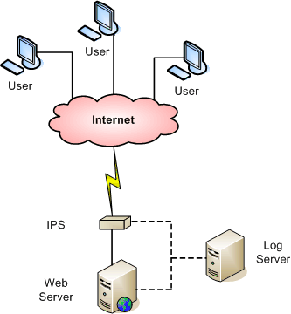

รูปที่ 3.1 แสดงโครงสร้างของระบบที่ได้ทำการออกแบบไว้
จากรูปภาพแสดงให้เห็นส่วนประกอบต่างๆ ของระบบ โดยประกอบไปด้วย
- IPS ทำหน้าที่ตรวจจับการบุกรุกและทำหน้าที่ในการตอบสนองเบื้องต้น
- Web Server เป็น Server ที่ให้บริการเว็บ
- Log Server เป็น Server สำหรับเก็บ log file ทั้งหมดที่ได้จาก IPS และ Log Server
  - การออกแบบซอฟต์แวร์
ในการออกแบบซอฟต์แวร์จะแบ่งออกเป็น 3 ส่วนดังนี้คือ Sensor and Audit , Forensic และ Recovery
    - Sensor and Audit
การเก็บข้อมูล
เนื่องจากโดยปกติของพฤติกรรม ผู้บุกรุกนั้น เมื่อทำการละเมิดสิทธิ์ หรือ บุกรุกเข้ามาสู่เครื่องเราได้แล้วสิ่งที่จะทำต่อไปก็คือ สำรวจเก็บข้อมูล วางช่องทางเอาไว้เพื่อที่จะได้กลับเข้ามาสู่เครื่องเราอีกได้ตามที่ต้องการ และสิ่งสุดท้ายที่ผู้บุกรุกจะทำก็คือการทำลายหลักฐานเพื่อไม่ให้ เจ้าของเครื่องหรือระบบรับรู้ถึงความผิดปกติ และ ถึงจะรู้ถึงสิ่งผิดปกติก็ไม่สามารถที่จะ สืบหาข้อมูล ได้ว่าเกิดอะไรขึ้นกับเครื่องบ้าง ใครเข้ามาทำอะไรเครื่องเรา และยากที่จะตัดสินใจได้ว่าควรจะแก้ไขอย่างไรจากสิ่งต่างๆดังที่ได้กล่าวมานี้จึงทำให้เกิด ระบบ centralize หรือการเก็บข้อมูลไว้ที่เครื่องกลางที่ทำหน้าที่ในการเก็บหลักฐานต่างที่ส่งมาจากเครื่องอื่นๆ เพื่อหลีกเลี่ยงการทำลายหลักฐานต่างๆ จึงได้ออกแบบให้มีการส่งข้อมูล ล็อกไฟล์ และข้อมูลทาง network หรือแม้กระทั่งข้อมูลภายในของเครื่องไปเก็บไว้ที่เครื่องกลาง ข้อมูลสำคัญต่างๆ ที่ถูกส่งไปเก็บที่เครื่องกลาง ก็เพื่อใช้ในการพิจารณาถึงการเปลี่ยนแปลงที่เกิดขึ้น และ ใช้ในการกู้คืนระบบ เมื่อระบบเกิดความเสียหาย
Secure Tunnel
ได้ออกแบบช่องทางเพื่อใช้ในการรับส่งข้อมูล เพื่อเป็นการรองรับ CIA คือ ความถูกต้องของข้อมูลที่ส่งว่าไม่โดนแก้ไขข้อมูล มีการยืนยันทั้งทาง ผู้รับและ ผู้ส่ง ว่าเป็นผู้รับผู้ส่งที่เราต้องการจะรับส่งข้อมูลจริงๆ และมีการเข้ารหัสในช่วงที่ทำการรับส่งข้อมูล เพื่อให้เป็นความลับ โดยที่ไม่โดนดักจับข้อมูลไปดูได้โดยง่าย ซึ่งจาก ความต้องการดังกล่าว จึงได้นำ IPsec เข้ามาใช้ในการรับส่งข้อมูลระหว่างเครื่องทั้ง 2 เนื่องจาก IPsec นั้นครอบคลุมทั้ง CIA คือ ความลับ และความถูกต้องของข้อมูล และมีการยืนยันว่าเป็นผู้รับ ผู้ส่ง ที่เราต้องการส่งและรับข้อมูลจริงๆ โดยมีทั้งการ เข้ารหัสข้อมูล และมาการหา HMAC เพื่อใช้ในการตรวจสอบความถูกต้องของข้อมูล และยืนยันตัวด้วยการใช้ password ที่ทั้ง 2 เครื่อง

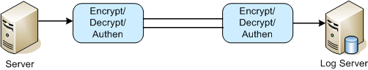
รูปที่ 3.2 แสดงการรับส่งข้อมูลผ่าน IPsec

Audit & Sensor Syslog-ng
ได้ทำการ อัพเกรด จากระบบ syslogd ที่ระบบมีให้มาเป็น syslog-ng ที่มีความสามารถที่หลากหลายกว่า เนื่องจากต้องการที่จะเก็บข้อมูลต่างๆลงฐานข้อมูล เพื่อให้ง่ายต่อการค้นหา หรือสืบหาข้อมูล ต่อไป

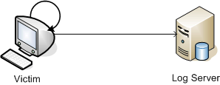
รูปที่ 3.3 แสดงการเก็บข้อมูลจากโปรแกรม Syslog

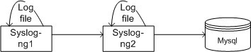
รูปที่ 3.4 แสดงการเก็บข้อมูลลงฐานข้อมูล

ในการทำงานนั้น จากระบบ syslog เดิมที่จะเก็บข้อมูลลง Log file ที่เครื่องตัวเองอย่างเดียวก็ให้ทำการส่งข้อมูลไปเก็บที่เครื่อง Log Server ด้วย โดยการส่งที่ผ่าน IPsec เพื่อเป็นการ ยืนยันผู้ส่ง ผู้รับ ข้อมูลถูกต้อง และข้อมูลที่ได้นั้นเป็นความลับ เพื่อที่จะป้องกันข้อเสียของที่ระบบเดิมๆมี และเมื่อข้อมูลเข้ามาถึงเครื่อง Log Server แล้วตัว Syslog-ng ที่เครื่อง Log Server ก็จะมารับและทำการส่งข้อมูลเข้าไปเก็บที่ใน Log file และเก็บลงฐานข้อมูล

ได้ทำการออกแบบฐานข้อมูลเพื่อใช้ในการเก็บข้อมูลที่ได้มาจากโปรแกรม syslog-ng ดังนี้

CREATE TABLE logs ( host varchar(32) default NULL, facility varchar(10) default NULL,
priority varchar(10) default NULL, level varchar(10) default NULL,
tag varchar(10) default NULL, date datetime default NULL,
program varchar(15) default NULL, msg text,
seq int(10) unsigned NOT NULL auto_increment, PRIMARY KEY (seq),
KEY host (host), KEY seq (seq),
KEY program (program), KEY date(date),
KEY priority (priority), KEY facility (facility)
) TYPE=MyISAM;
โดยที่ ตัว Sensor ที่บ่งบอกถึงความรุนแรงของเหตุการณ์ต่างๆนั้นสามารถดูได้ที่ ค่า level ต่างๆ ซึ่งได้อธิบายเอาไว้แล้วในเรื่องของ Host based IDS
Host Integrity
สำหรับการตรวจสอบความถูกต้องของไฟล์ที่เครื่องนั้น ได้เลือกโปรแกรม samhain มาใช้ในการตรวจสอบความถูกต้องของข้อมูลที่เครื่องก่อนที่จะเก็บข้อมูลลง Log File ที่เครื่องตัวเองและส่งไปเก็บลงฐานข้อมูลที่เครื่อง Log Server อีกทีโดยผ่าน IPsec

รูปที่ 3.5 แสดงการส่งข้อมูลไปเก็บยังเครื่อง Log Server

Audit && Sensor Network

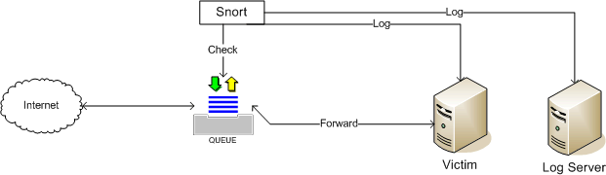
รูปที่ 3.6 แสดงขั้นตอนการทำงานของโปรแกรม Iptables และโปรแกรม Snort

เมื่อมี packet เข้ามายังเครื่อง เซิร์ฟเวอร์ Iptables ก็จะส่งไปเข้า คิว ก่อน ไม่ว่าจะเป็นการเข้าหรือออกจากเครื่อง เพื่อให้โปรแกรม snort เข้ามาทำการตรวจสอบตัว packet นั้นๆว่า ตรงกับรูปแบบการบุกรุกหรือไม่ ถ้าตรงกับรูปแบบการบุกรุกที่เราตั้งค่าให้ drop ทิ้ง และแจ้งเตือนไปยังระบบ หรือว่าอาจจะตรงกับรูปแบบที่กำหนดให้แจ้งเตือนไปยังระบบเท่านั้น และก็ปล่อยให้ผ่านไปได้ หรือถ้าไม่ตรงกับรูปแบบการบุกรุกเลยก็คือจะปล่อยให้ผ่านไปเลย สำหรับ packet ที่ไม่ตรงกับรูปแบบใดเลยนั้น จะไม่เก็บ ข้อมูลลง Log ไฟล์ เนื่องจากข้อมูลจะมากเกินความจำเป็น

การเก็บข้อมูลที่สำคัญของเครื่อง
การเก็บข้อมูลที่สำคัญของเครื่องจะทำการเก็บไฟล์ที่สำคัญในไดเร็กทอรี่ต่อไปนี้คือ
- /etc เป็นที่เก็บรวมรวบไฟล์คอนฟิกต่างๆของระบบ
- /lib/module เป็นที่เก็บรวมรวบโมดูลที่จะถูกโหลดเข้าเคอร์เนลตอนเริ่มการทำงานของระบบปฏิบัติการ
- /bin , /usr/bin เป็นที่เก็บรวมรวมโปรแกรมสำหรับผู้ใช้งานทั่วไป
- /sbin เป็นที่เก็บรวบรวมโปรแกรมสำหรับ Super User

    - Forensic
Monitor & Forensics
สำหรับการเฝ้าดูและตรวจสอบระบบนั้นเราสามารถตรวจสอบได้จาก 3 ส่วนหลักๆด้วยกันคือ การดูข้อมูล จาก Host-base IDS , Network-base IDS และ Syslog-ng โดยที่แต่ล่ะตัวจะบอกถึงความรุนแรงของเหตุการณ์ที่เกิดขึ้น และจากจุดนี้เองที่จะเป็นเหมือนจุดที่ให้เราเริ่มตรวจสอบและค้นหาหลักฐาน เมื่อเราพบว่ามีการละเมิดสิทธิ์เกิดขึ้น เราสามารถสืบหาหลักฐานได้โดยเริ่มจากโปรแกรมใดก็ได้ที่แสดงให้เห็นถึงจุดที่น่าสงสัย แต่จุดที่น่าสนใจ ที่จะแนะนำคือ ข้อมูลจาก Host-base IDS ที่เมื่อเรากำหนด policies ไว้ดีแล้วเราจะสามารถตรวจสอบได้ค่อนข้างแน่นอนว่าเกิดเหตุการณ์ที่น่าสงสัยขึ้น และค่อนข้างชัดเจนว่าเครื่องเราโดนละเมิดสิทธิ์ไปมากเพียงใดแล้ว เพราะในการตรวจสอบจากส่วนนี้ จะไม่มีข้อยกเว้นเหมือน Network-base ที่ไม่สามารถตรวจสอบเมื่อการสื่อสารระหว่างเครื่องมีการเข้ารหัสอยู่ แต่ว่าจากข้อมูลของ Host-base IDS เพียงอย่างเดียวก็ไม่สามารถบอกเราได้ว่าเกิดอะไรขึ้น และ ใครมาทำอะไร อย่างไร จึงได้มีการเปลี่ยนแปลงเกิดขึ้นกับไฟล์นั้นๆ เราจึงต้องมีการนำข้อมูล และหลักฐานที่ได้รวบรวมจากที่ต่างๆมาช่วยในการสืบหาหลักฐานต่อ คือเมื่อ ทราบว่าไฟล์มีการละเมิดสิทธิ์ โดยที่เราไม่รู้ว่าใครเป็นคนกระทำ แต่ว่าเรามีเวลาที่เกิดเหตุการณ์นั้นๆขึ้น เราสามารถเอาเวลาที่ได้มา ไปตรวจสอบว่า ในช่วงเวลานี้มีใครบ้างที่ ล็อกอินอยู่ภายในระบบเรา และ เป็นการล็อกอินมาจาก เครื่องอื่น หรือว่ามีการ ล็อกอินเข้ามาผ่านเครื่องๆนั้นเอง ถ้าเป็นการล็อกอินเข้ามาจากเครื่องอื่น ก็ต้องดูต่อไปได้ว่า เครื่องนั้นมีการติดต่อกันอย่างไรบ้างกับเครื่องเรา และผู้ใช้คนนั้นมีการใช้คำสั่งอะไรบ้างในช่วงเวลาที่เค้าล็อกอินอยู่บนระบบ โดยรูปแบบการดูและค้นหาข้อมูลจะมีดังนี้

NIDS(Snort)
ส่วนแสดงผลของ จากการตรวจจับผู้บุกรุกจะมีการแสดงผลออกมาดังนี้
| Index | Signature | Priority | Timestamp | IP_src | IP_dst | Type |
โดย Signature จะบอกว่า Packet นี้เป็นรูปแบบการบุกรุกรูปแบบใด
priority จะบอกถึงความรุนแรงของรูปแบบนั้น
IP_src บอก IP ต้นทาง
IP_dst บอก IP ปลายทาง
Type บอก Protocol ของแพ็กเก็ตที่ใช้ในการสื่อสาร
และสามารถดูข้อมูล data payload ได้โดยการ คลิ้กไปที่ index
สามารถค้นหาข้อมูลจากส่วนนี้โดย query จาก sensor, signature, signature class, start time, end time, IP source, IP destination, protocol, source port, destination port, priority และ payload
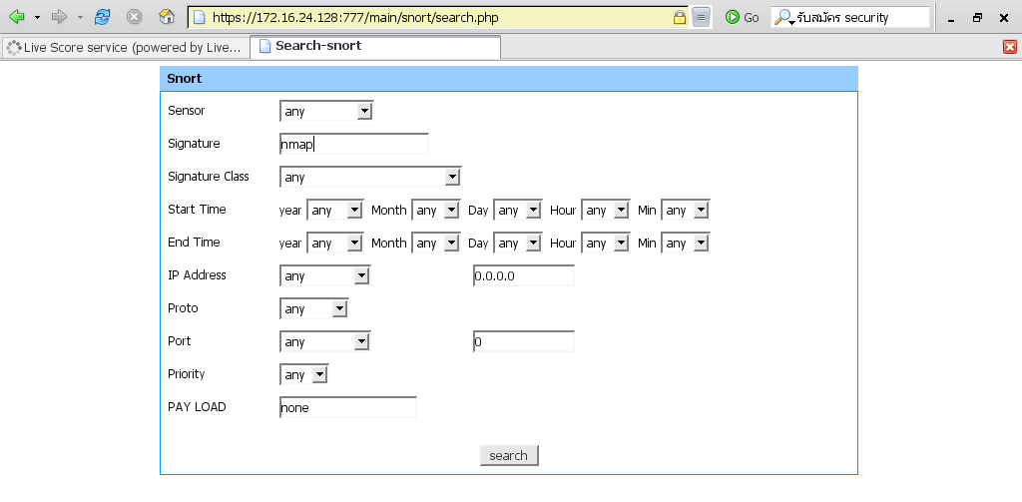

รูปที่ 3.7 แสดงหน้าค้นหาข้อมูลของเครือข่าย

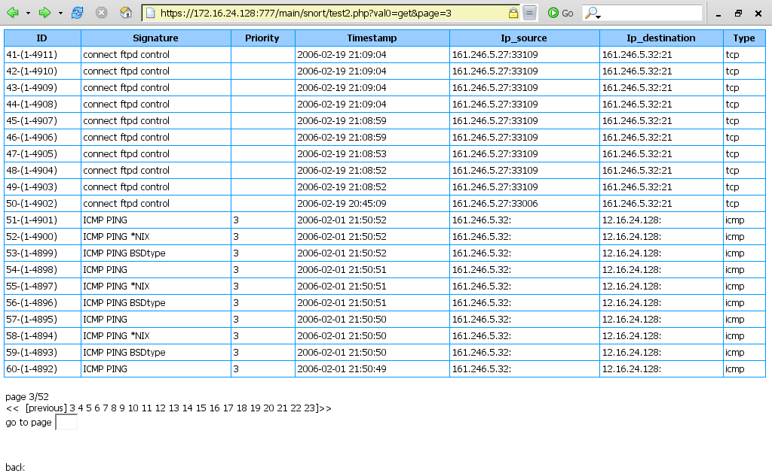

รูปที่ 3.8 แสดงข้อมูลทางเครือข่าย

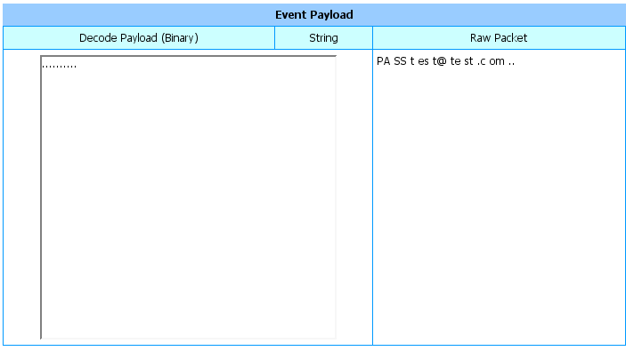
รูปที่ 3.9 แสดงข้อมูล data payload
FILE INTEGRITY
ส่วนที่ใช้แสดงผล จากการตรวจจับการละเมิดสิทธิ์ของไฟล์ ที่เราได้กำหนดไว้มี ดังนี้
| Index | File | Policies | Owner | Severity |

โดยที่ File คือ ชื่อไฟล์ path เต็มที่โดนละเมิดสิทธิ์
Policies คือ policies ที่ไฟล์นั้นโดนละเมิดสิทธิ์
Owner คือ เจ้าของไฟล์นั้นๆ
Severity คือ ความรุนแรงในการละเมิดสิทธิ์

สามารถค้นหาข้อมูลจากส่วนนี้โดย query จาก File, Owner Old, Owner new, Access Time New, Access Time Old, Change Time Old, Change Time New, Modify Time Old, Modify Time New, Severity และ Policies และจากหน้าผลการค้นหาของ File Integrity สามารถเลือกให้แสดงข้อมูลของไฟล์ที่กำหนดได้ โดยหน้าแสดงข้อมูลของไฟล์จะแสดงข้อมูลดังนี้

File ชื่อไฟล์
Msg มีการละเมิดไฟล์อย่างไร
CTime-old เวลาที่ content เปลี่ยนก่อนการละเมิด
CTime-new เวลาที่ content เปลี่ยนหลังการละเมิด
MTime-old เวลาที่ค่า Attribute เปลี่ยนก่อนการละเมิด
MTime-new เวลาที่ค่า Attribute ก่อนการละเมิด
Owner-old สิทธิ์ก่อนโดนละเมิดสิทธิ์
Owner-new สิทธิ์หลังโดนละเมิดสิทธิ์
Attr-old ค่าสิทธ์การเข้าถึงก่อนโดนละเมิดสิทธิ์
Attr-new ค่าสิทธ์การเข้าถึงหลังโดนละเมิดสิทธิ์
Mode-old ชนิดของไฟล์ก่อนโดนละเมิดสิทธิ์
Mode-new ชนิดของไฟล์หลังโดนละเมิดสิทธิ์
Size-old ขนาดไฟล์ก่อนโดนละเมิดสิทธิ์
Size-new ขนาดไฟล์หลังโดนละเมิดสิทธิ์

จากหน้านี้สามารถแสดงข้อมูลที่เกี่ยวข้องดังนี้
- ผู้ใช้ที่กำลังใช้งานระบบอยู่ในช่วงเวลานั้น
- การตรวจสอบ directory ที่เก็บไฟล์ และสามารถเข้าไปทำการตรวจสอบไฟล์ก่อนและหลังถูกละเมิดความปลอดภัย
- การกู้คืนเฉพาะไฟล์ที่ถูกละเมิดความปลอดภัยให้เป็นไฟล์ก่อนถูกละเมิดความปลอดภัยได้

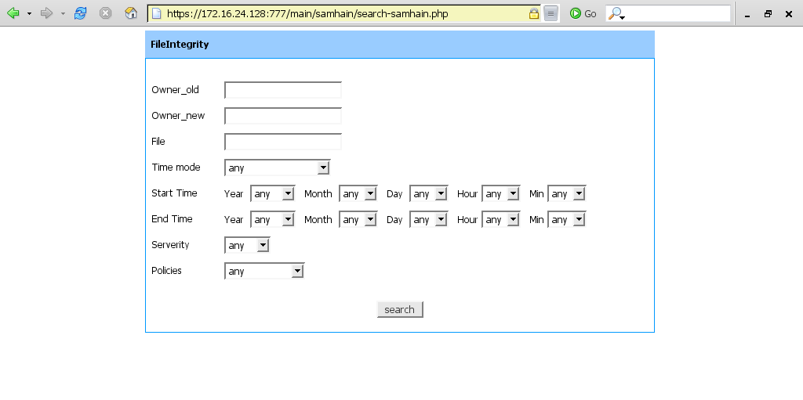
รูปที่ 3.10 แสดงหน้าค้นหาไฟล์ที่โดนละเมิดความปลอดภัย

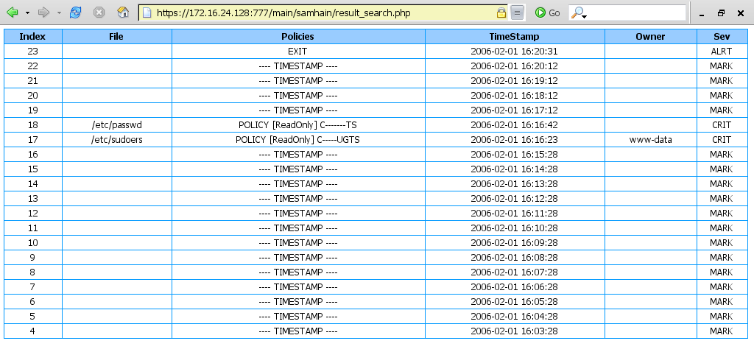
รูปที่ 3.11 แสดงผลรายชื่อไฟล์ทั้งหมดที่โดนละเมิดความปลอดภัย
จากรูปที่ 3.11 เมื่อคลิ้กที่ Index ของไฟล์ที่ถูกละเมิดความปลอดภัยจะเป็นการแสดงข้อมูลต่างๆ ของไฟล์ที่โดนละเมิดความปลอดภัย
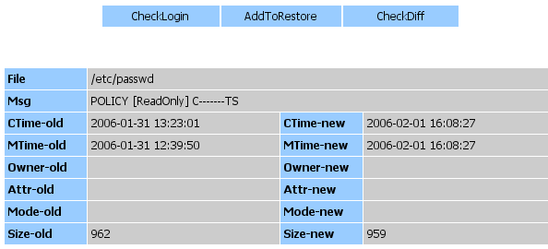
รูปที่ 3.12 แสดงข้อมูลของไฟล์ที่โดนละเมิดความปลอดภัย
จากรูปที่ 3.12 สามารถตรวจสอบข้อมูลที่มีความสัมพันธ์กับไฟล์ที่ถูกละเมิดความปลอดภัย และตอบสนองต่อการละเมิดความปลอดภัยได้ดังนี้คือ
- CheckLogin จะทำการค้นหาผู้ใช้ที่ใช้งานระบบอยู่ในช่วงเวลาที่ไฟล์มีการเปลี่ยนแปลง
- AddToRestore เพื่อทำการ กู้คืนไฟล์ให้เป็นค่าเดิม
- CheckDiff เพื่อตรวจสอบโฟลเดอร์ที่เก็บไฟล์ก่อนถูกละเมิดความปลอดภัยและหลังถูกละเมิดความปลอดภัย

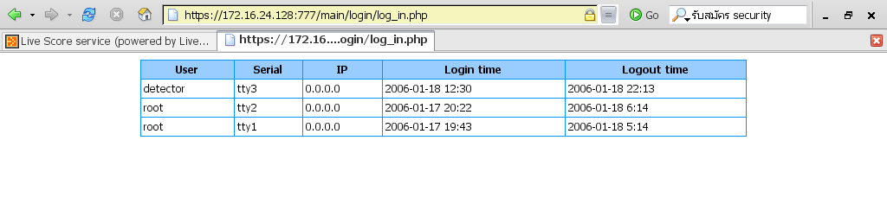
รูปที่ 3.13 แสดงรายชื่อผู้ใช้ที่ใช้งานระบบอยู่ในเวลาเดียวกันกับเวลา
ที่ไฟล์ /etc/passwd โดนละเมิดความปลอดภัย

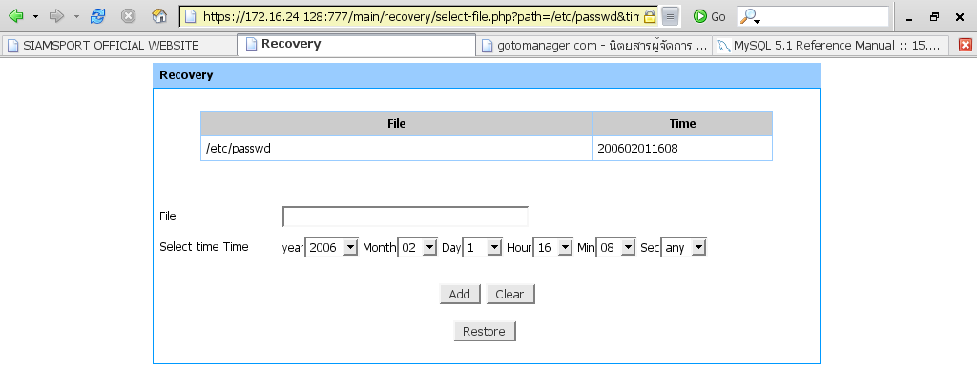
รูปที่ 3.14 แสดงการกู้คืนไฟล์ที่โดนละเมิดความปลอดภัย
Syslog-ng
ส่วนที่ใช้แสดงผลที่ได้จากการเก็บข้อมูลของระบบ มีดังนี้
| Prog | Msg | Time | Priority | Host Facility |

โดยที่ Prog คือ ชื่อโปรแกรมที่ส่งข้อความแจ้งมายังระบบ
Msg คือ ข้อความที่แจ้งมา
Time คือ เวลาที่ส่งเข้ามา
Priority คือ ความรุนแรงของข้อความที่แจ้งเตือนมา
Host คือ เครื่องที่ส่งเข้ามาเก็บยัง Log Server
Facility คือ ระดับหรือชนิดอย่างเช่น kernel auth เป็นต้น
ส่วนข้อมูลเกี่ยวกับการ login และ command ที่ผู้ใช้ได้ใช้งานจะถูกแสดงแยกอีกที่สามารถค้นหาข้อมูลได้จาก Host, Msg, Facility, Start time, End time และ priority

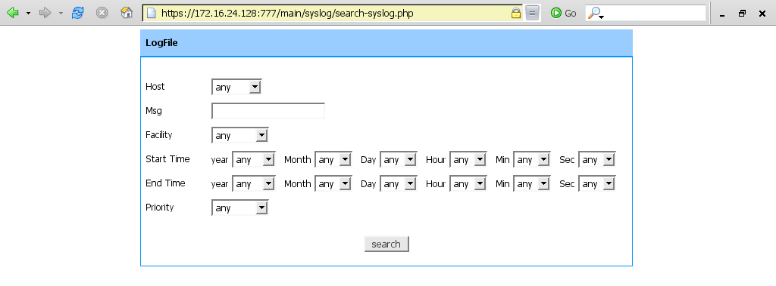
รูปที่ 3.15 แสดงหน้าสำหรับค้นหาข้อมูลจากล็อกไฟล์

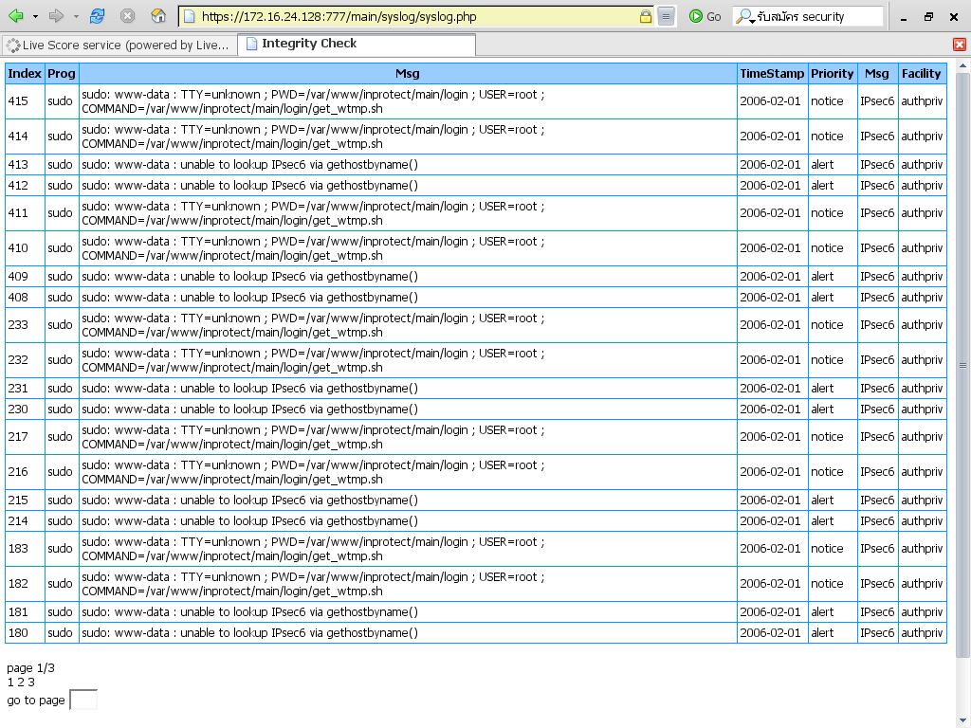
รูปที่ 3.16 แสดงข้อมูลทั้งหมดจาก ล็อกไฟล์

Login
ส่วนที่แสดงให้ดูคือ
| User | serial | Login Time | Logout Time |

ในส่วนนี้เราต้องกำหนดเวลาที่เราต้องการดู เมื่อป้อนเวลา ก็จะได้ผลลัพธ์เป็นผู้ใช้ที่ล็อกอินอยู่ในช่วงเวลานั้นๆ และสามารถแสดงข้อมูลที่เกี่ยวข้องดังนี้ได้
- สามารถดูข้อมูลการใช้คำสั่งของผู้ใช้แต่ล่ะคน ในช่วงเวลาที่ใช้งานระบบ จาก เทอร์มินอล นั้นๆได้
- สามารถดู แพ็กเก็ต ที่เข้า หรือ ออก จากเครื่องนั้นๆ ได้
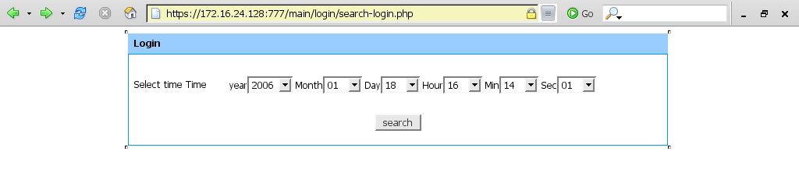
รูปที่ 3.17 แสดงการค้นหาผู้ใช้งานที่ใช้ระบบในช่วงเวลาที่กำหนด

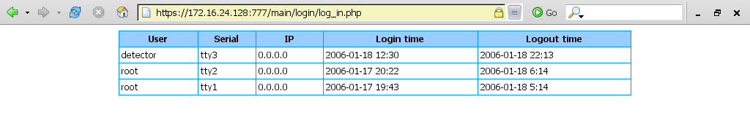
รูปที่ 3.18 แสดงรายชื่อผู้ใช้งานที่ใช้งานระบบในเวลาที่กำหนด
จากรูปด้านบน สามารถตรวจสอบข้อมูลที่เกี่ยวข้องกันได้ดังนี้
- คำสั่งที่ผู้ใช้งานใช้ในขณะที่เข้าใช้งานระบบ สามารถทำการตรวจสอบต่อได้โดยคลิ้กที่ชื่อผู้ใช้
- ข้อมูลทางเครือข่ายของเครื่องนั้น สามารถทำการตรวจสอบต่อได้โดยคลิ้กที่ IP Address
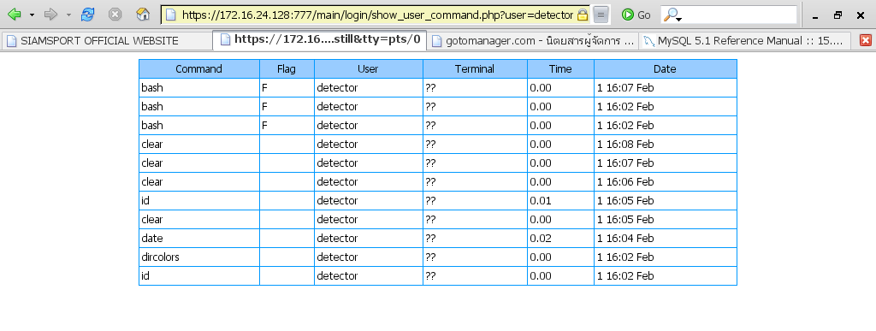
รูปที่ 3.19 แสดงคำสั่งของผู้ใช้ detector ในช่วงเวลาที่กำหนด

    - Recovery
ในส่วนของการเตรียมการเพื่อทำการกู้คืนระบบนั้นได้ออกแบบการทำงานของระบบออกเป็น 2 ส่วนคือ
ส่วนที่ 1 เป็นส่วนที่ทำการเก็บ snapshot ของ directory ต่างๆ
ในส่วนนี้ได้เลือกใช้โปรแกรม Rsync มาเป็นเครื่องมือสำหรับทำการถ่ายโอนข้อมูลจากเครื่อง Response Wall มาเก็บยังเครื่อง Log Server และทำการบีบอัดด้วยโปรแกรม BZip2 ซึ่งจะทำให้ไฟล์ Snapshot มีขนาดเล็กลงเพื่อเป็นการประหยัดเนื้อที่
คุณสมบัติของโปรแกรม Rsync
- มี Difference Search Algorithm ทำให้สามารถทำ Incremental Backup ได้
- Owner group และ modify time ของไฟล์ต้นฉบับไม่เปลี่ยนแปลง
- มีการบีบอัดไฟล์ก่อนที่จะทำการส่งผ่านเครือข่าย ทำให้สามารถลดความหนาแน่นเนื่องจากปริมาณข้อมูลของเครือข่ายได้
ในการเก็บ Snapshot ได้ออกแบบให้ผู้ดูแลระบบสามารถเลือกระยะเวลาของการเก็บ Snapshot โดยแบ่งเป็นการเก็บแบบหยาบ (Main step) และการเก็บแบบละเอียด (Sub step)
ข้อดีของการเก็บแบบหยาบคือ ประหยัดเนื้อที่ ลด traffic และงานของเครื่อง Response Wall และ Log Server
ข้อดีของการเก็บแบบละเอียดคือ สามารถจัดเก็บไฟล์ที่ใกล้เคียงกับระบบเดิมมากที่สุดโดยเฉพาะในช่วงวิกฤติซึ่งเป็นช่วงเวลาที่ตรวจพบการเริ่มการบุกรุกหรือละเมิดความปลอดภัย จะช่วยทำให้ลดผลกระทบที่อาจเกิดขึ้นกับผู้ใช้ระบบคนอื่นๆ เนื่องจากการกู้คืนระบบ
ในการเลือกหรือปรับแต่งค่าการเก็บ Snapshot นั้นจะอยู่ในรูปของระยะเวลาโดยผู้ดูแลระบบสามารถเลือกได้ว่า จะให้เก็บ Snapshot เป็นระยะเวลาเท่าใด และเก็บทุกๆ ช่วงเวลาเท่าไหร่ ซึ่งโปรแกรมที่ได้ทำการออกแบบไว้จะทำการคำนวณจำนวนของไฟล์ Snapshot ที่จะเก็บให้โดยอัตโนมัติ
ส่วนที่ 2 เป็นส่วนของการกู้คืนระบบ
ในส่วนนี้ได้ทำการออกแบบให้ระบบสามารถทำการวิเคราะห์และค้นหาไฟล์ต้นฉบับที่เหมาะสมจาก Snapshot ที่ได้จัดเก็บไว้ และนำมาเสนอให้กับผู้ดูแลระบบเพื่อการตัดสินใจต่อไป ทั้งนี้จุดเด่นของระบบที่ได้ทำการออกแบบก็คือ การกู้คืนระบบแบบ Selective Restore โดยผู้ดูแลระบบสามารถที่จะเลือกไฟล์ที่ต้องการจะ Restore ได้ จึงไม่มีความจำเป็นที่จะต้องทำการกู้คืนระบบใหม่ทั้งหมด ทำให้สามารถประหยัดเวลา ลดปริมาณข้อมูลที่ต้องผ่านเครือข่าย และลดผลกระทบที่อาจจะเกิดขึ้นกับผู้ใช้งานระบบอื่นๆ

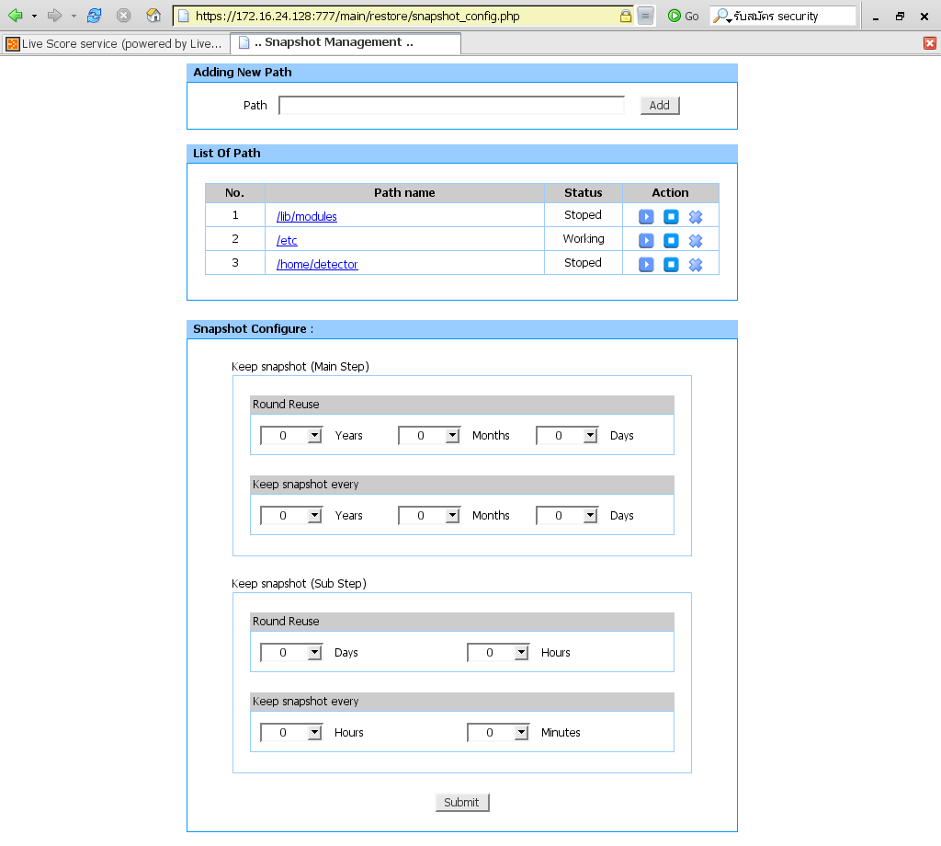
รูปที่ 3.20 แสดงหน้า Snapshot Management
จากรูปที่ 3.20 แสดงในส่วนของการบริหารจัดการการเก็บ Sanpshot ซึ่งแบ่งการทำงานเป็นส่วนๆ โดยแต่ละส่วนมีคุณสมบัติดังนี้คือ
- Adding New Path เป็นส่วนสำหรับการเพิ่ม Path ที่จะให้ระบบทำการเก็บ Snapshot
- List Of Path เป็นส่วนที่แสดงรายชื่อและสถานะการเก็บ Snapshot ของ Path ที่กำหนด โดยในส่วนนี้สามารถควบคุมการเก็บ Snapshot ดังนี้คือ
  - ปุ่ม Start สำหรับการสั่งให้เริ่มเก็บ Snapshot
  - ปุ่ม Stop สำหรับการสั่งให้หยุดการเก็บ Snapshot
  - ปุ่ม Remove สำหรับการยกเลิกการเก็บ Snapshot และลบไฟล์ Snapshot
- Snapshot Configure เป็นส่วนที่กำหนดการเก็บ Snapshot
  - Keep Snapshot (Main Step) เป็นการกำหนดการเก็บ Snapshot แบบหยาบโดยมีรายละเอียดดังนี้คือ
  - Round Reuse เป็นการกำหนดช่วงเวลาของไฟล์ Snapshot ที่จะวนทับไฟล์เดิม
  - Keep Snapshot Every เป็นการกำหนดวงรอบการเก็บ Snapshot โดยวงรอบต่ำสุดคือ 1 วัน
  - Keep Snapshot (Sub Step) เป็นการกำหนดการเก็บ Snapshot แบบละเอียดโดยมีรายละเอียดดังนี้คือ
  - Round Reuse เป็นการกำหนดช่วงเวลาของไฟล์ Snapshot ที่จะวนทับไฟล์เดิม
  - Keep Snapshot Every เป็นการกำหนดวงรอบการเก็บ Snapshot โดยวงรอบต่ำสุดคือ 1 นาที
หลังจากที่ได้ทำการปรับแต่งค่าการทำงานของการเก็บ Snapshot และกดปุ่ม Submit แล้วการเปลี่ยนแปลงดังกล่าวจะมีผลกับการทำงานของระบบการเก็บ Snapshot ในทันทีโดยไม่ต้องสั่งให้หยุดแล้วเริ่มการเก็บ Snapshot ใหม่

